[一区TOP期刊！中国医科大学联合附属盛京医院一研究被pubpeer讨论！](https://mp.weixin.qq.com/s?__biz=MzkzOTc0Njg0Nw==&mid=2247485960&idx=1&sn=80f9c50c44bf45c0d3cbaec2c7cb58ad&chksm=c318a495e99d2eec1ca633a94d16be917138477a09512cba717feb229a623ba5e01d81701b7e&scene=126&sessionid=1743523768)

学术斗士！[诚信学术科研](javascript:void(0);)2025-03-31 15:38:39美国



**专注于发现和揭露SCI论文中的图片重复和数据问题，致力于维护学术界的公正与透明。关注我们，了解最新的学术案例和研究诚信资讯！**

https://www.pubpeer.com/publications/70109FD2B833204498D1C73AF20D6F#

近日，有学术探讨网站PubPeer针对发表于**《International journal of biological sciences》**的文章提出讨论，该文章题为《PAK4 phosphorylating RUNX1 promotes ERα-positive breast cancer-induced osteolytic bone destruction》（PAK4磷酸化RUNX1促进ERα阳性乳腺癌引起的溶骨性骨破坏）。**第一作者为Lina Tang博士（中国医科大学细胞生物学系），通讯作者为Caigang Liu教授（中国医科大学附属盛京医院乳腺外科）、Feng Li教授（中国医科大学细胞生物学系）。**

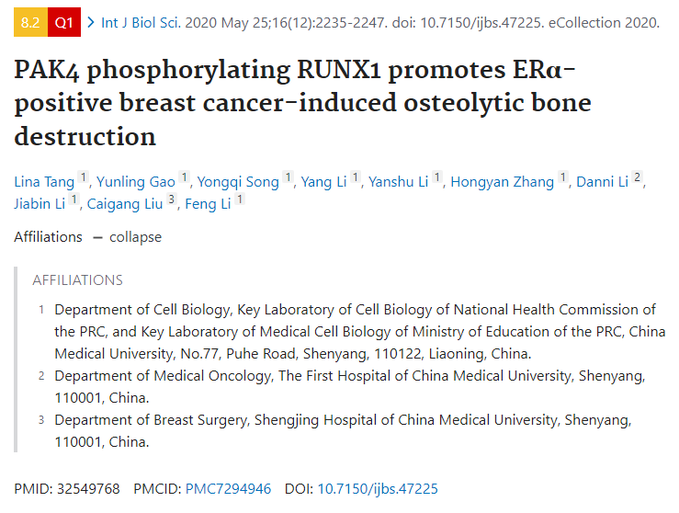

#### 讨论细节解析

在PubPeer的讨论中，用户提出了以下问题：

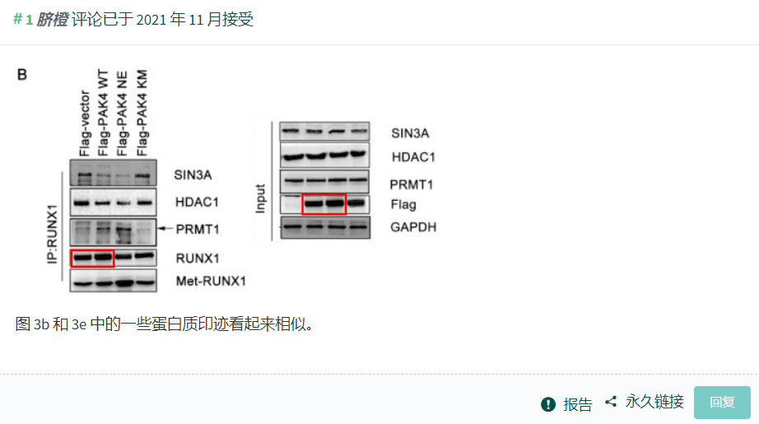

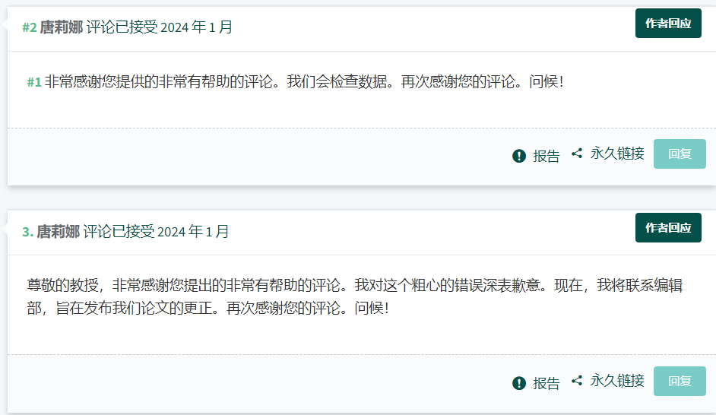

https://www.pubpeer.com/publications/70109FD2B833204498D1C73AF20D6F#

免责声明：质疑信息来源于Pubpeer，提及人名均为音译对于文章内容的真实性、完整性、及时性本公众号不做任何保证或承诺，仅供读者参考！免责声明：质疑信息来源于Pubpeer，提及人名均为音译对于文章内容的真实性、完整性、及时性本公众号不做任何保证或承诺，仅供读者参考！免责声明：质疑信息来源于Pubpeer，提及人名均为音译对于文章内容的真实性、完整性、及时性本公众号不做任何保证或承诺，仅供读者参考！

如有侵权，请及时联系公众号后台！

**欢迎积极投稿！共同维护学术界的公正与透明！**

[#论文](https://mp.weixin.qq.com/mp/appmsgalbum?__biz=MzkzOTc0Njg0Nw==&action=getalbum&album_id=3600816017607131136#wechat_redirect)[#图片重复](https://mp.weixin.qq.com/mp/appmsgalbum?__biz=MzkzOTc0Njg0Nw==&action=getalbum&album_id=3600843934894555137#wechat_redirect)[#中国医科大学](https://mp.weixin.qq.com/mp/appmsgalbum?__biz=MzkzOTc0Njg0Nw==&action=getalbum&album_id=3922753716226277377#wechat_redirect)[#中国医科大学附属盛京医院](https://mp.weixin.qq.com/mp/appmsgalbum?__biz=MzkzOTc0Njg0Nw==&action=getalbum&album_id=3728247752258781192#wechat_redirect)